ŠOLA V NARAVI

SAVUDRIJA - 4. dan
Na četrtkovo jutro smo telovadbo izpustili in malo potegnili spanec, saj nas utrujenost že pošteno daje. Tako smo se po prebujanju odpravili na zajtrk, po zajtrku pa je sledilo ocenjevanje sob. Ocene so bile danes še lepše, zato smo dan pričeli dobre volje. Pisali smo razglednice, tekmovali v izdelovanju skulptur in imeli športne igre. Sledilo je kosilo, po kosilu pa kopanje. Danes smo popoldne v celoti preživeli na plaži - plavali, skakali, nabirali školjke … UŽIVALI! Precej lačni smo se odpravili na večerjo, nato pa so sledile sklepne priprave za zaključne nastope. Učenci so pripravili zelo zabavne točke, zato je bil to odličen uvod v večerno zabavo ob glasbi. Zabavali se nismo preveč dolgo, saj smo zaspani popadali v postelje. Moramo priznati, da vas že kar malo pogrešamo, a se hkrati veselimo še zadnjega dne ob morju. Kmalu se vidimo. Lep pozdrav in lahko noč!

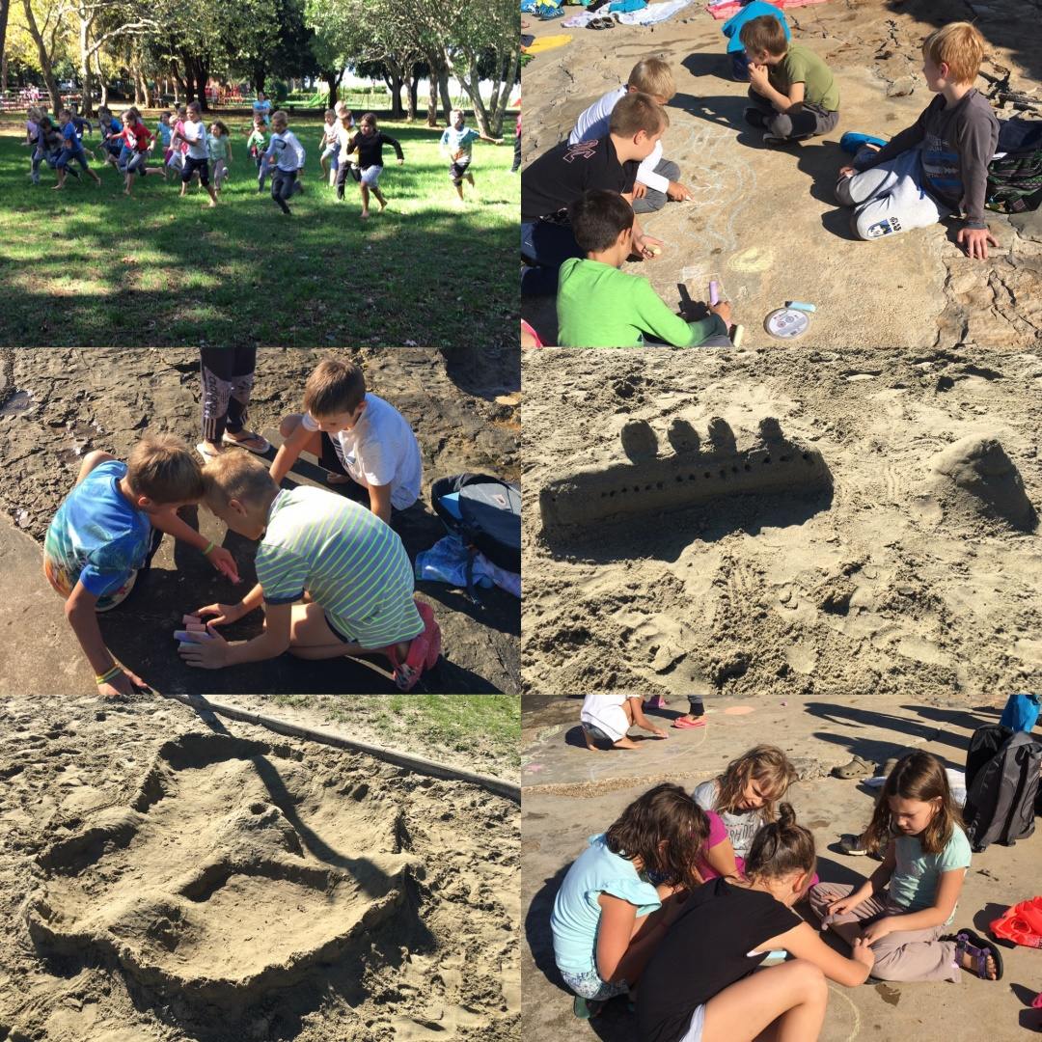

Učenci 3. in 4. razreda z učiteljicami

